附件1
青海拉面龙头企业标识

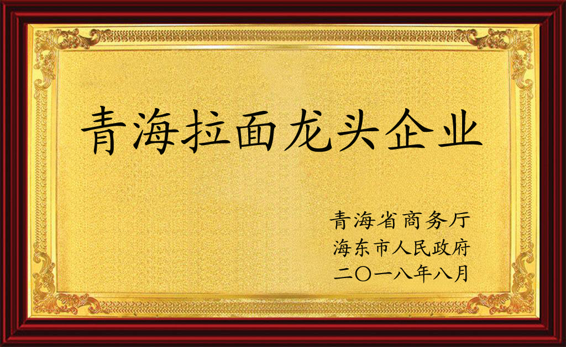

附件2

青海拉面LOGL图标

